Compte-rendu de travail :
Semaine 43
Table des matières
I) Répartition du travail 3
1) Entre les personnes : 3
a) Une répartition équilibrée aux premiers abords : 4
2) Entre les activités : 5
a) Différences d’activité et disproportion des charges de travail : 5
3) Répartition quotidienne : 6
a) Un retard global logique : 7
b) Les points personnels à améliorer : 7
II) Maladies : 8
III) Rétro-planning : 9
IV) Bilan : 10
V) Bilans personnels : 10
1) Bilan de Thibaud FAURIE : 10
2) Bilan de Guillaume VISSE : 11
3) Bilan de Alex LEROYER : 11
4) Bilan de Othmane EDDAMANI : 11

Répartition du travail

Entre les personnes :
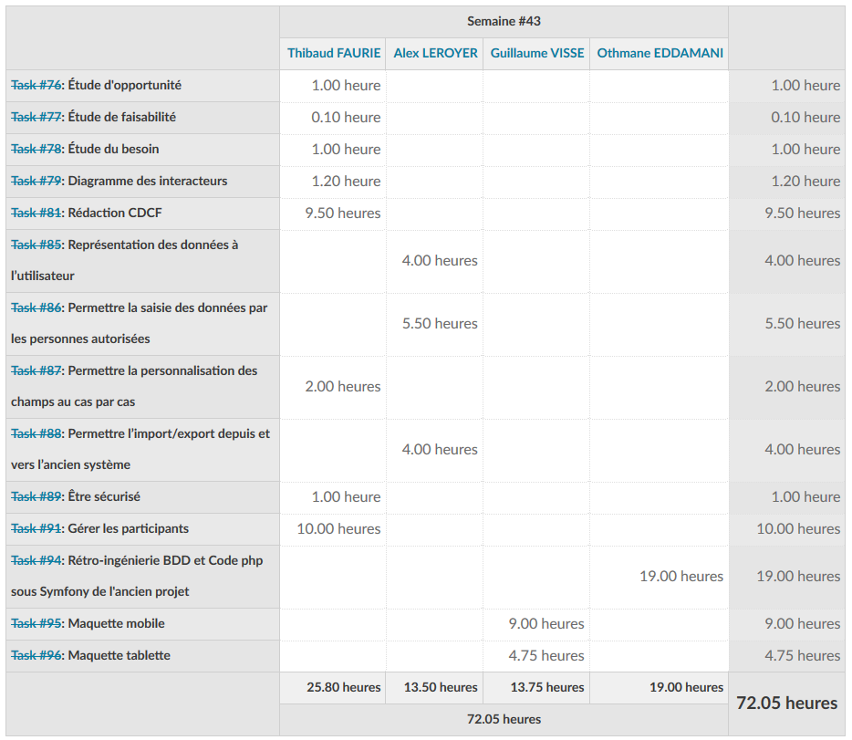
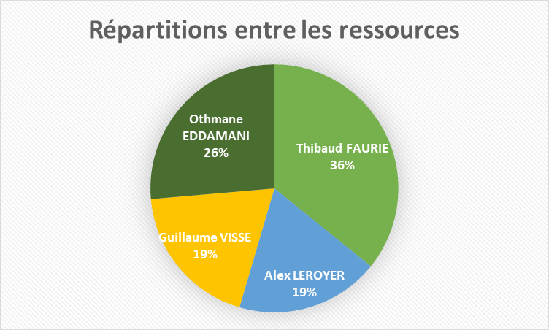

Une répartition équilibrée aux premiers abords :
D’après les résultats de cette semaine, même si le ratio reste plutôt globalement équilibré, on pourrait envisager de réduire légèrement la proportion de Thibaud. Mais cette différence s’explique principalement par la rédaction du CDCF qui se doit d’être réalisée par une même personne ce qui donne donc comme résultat, une implication plus prononcée de la part du rédacteur.

Entre les activités :
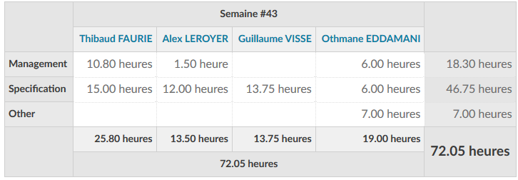
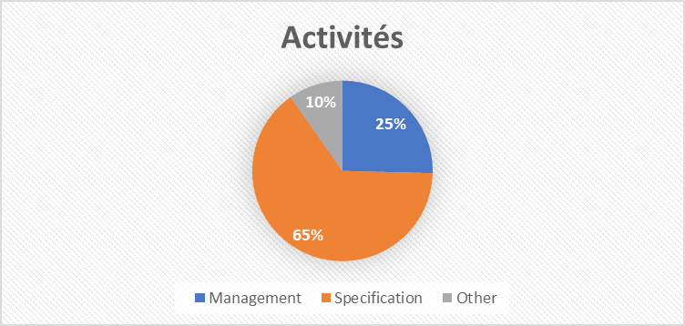

Différences d’activité et disproportion des charges de travail :
On observe qu’un tiers (Other + Management) de la proportion des activités correspond à du management ou de la rédaction. Thibaud devait en effet avoir obligatoirement une proportion plus élevée du travail.

Répartition quotidienne :
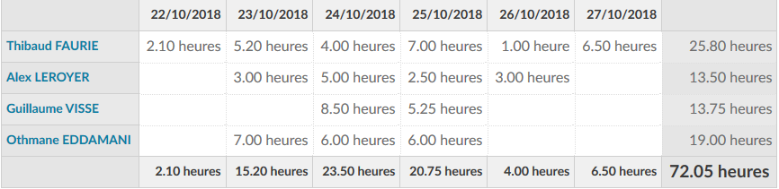
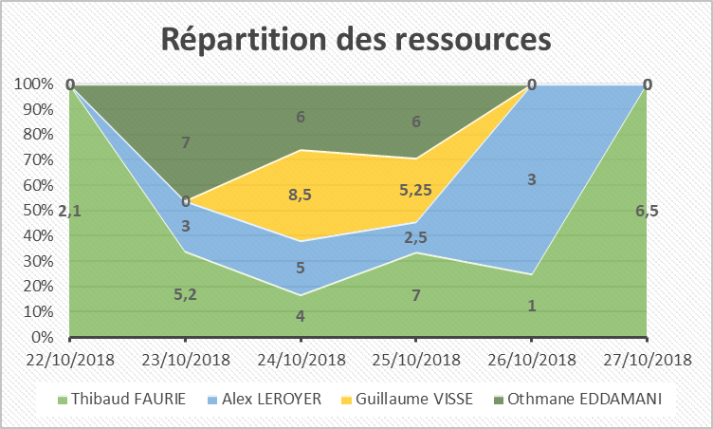
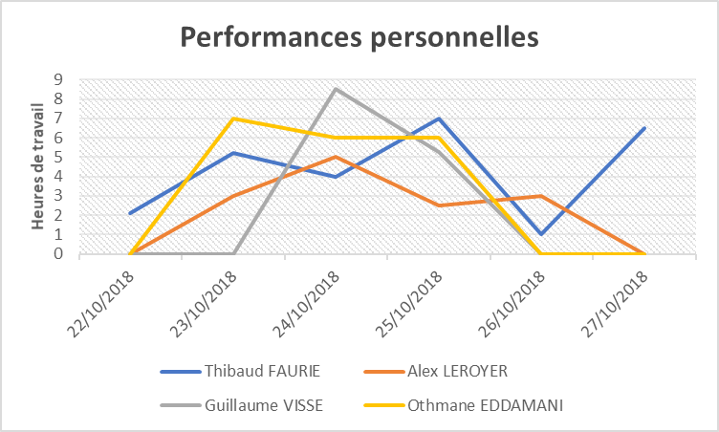

Un retard global logique :
On remarque ici que la proportion de travail est entièrement maintenue par le chef de projet sur le premier jour (22/10/2018). On explique ce phénomène par l’initiation des autres membres au fonctionnement de l’infrastructure de travail maintenue par le chef de projet ce qui a basiquement pris une journée d’adaptation avant de pouvoir réellement travailler sur le projet.
Une autre explication de cette disproportion pourrait résider dans le retard qu’a pu prendre Guillaume lors des première et seconde journées lorsqu’il a dû prendre le temps de préparer son PC personnel comme nous avions établis de le faire et comme nous l’avions déjà fait auparavant sur les PC des autres membres de l’équipe. Mais il a su compenser ce retard en effectuant plus d’efforts sur la journée du mercredi cumulant ainsi près de 8h30 de travail en une seule journée de travail.

Les points personnels à améliorer :
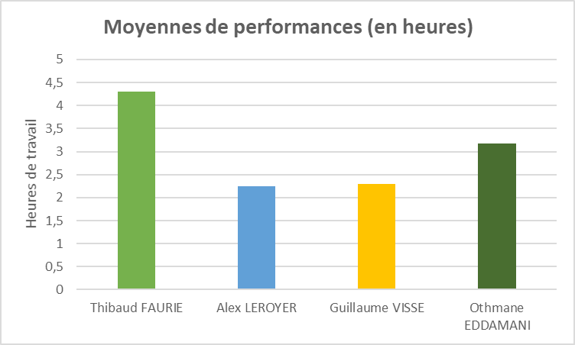
Guillaume et Othmane sont visiblement capables de fournir un effort supplémentaire de manière ponctuelle mais il faut les obliger à être plus réguliers comme a pu l’être Alex.

En ce qui concerne les moyennes des heures de travail, les moyennes d’Alex et Guillaume semblent basses par rapport aux autres moyennes ce qui implique un temps de travail journalier trop bas. Celle de Guillaume s’explique par le retard dont les raisons sont développées en amont mais Alex doit augmenter les durées de ses périodes de travail.

Absences maladies :
Thibaud FAURIE : Vendredi 26 octobre
Othmane EDDAMANI : Ø
Guillaume VISSE : Ø
Alex LEROYER : Ø

Rétro-planning :
Lundi 22 octobre :
- Tâche 76 : Étude d'opportunité (terminée)
- Tâche 77 : Étude de faisabilité (terminée)
- Tâche 78 : Étude du besoin (terminée)

Mardi 23 octobre :
- Tâche 79 : Diagramme des interacteurs (terminée)
- Tâche 81 : Rédaction CDCF
- Tâche 86 : Permettre la saisie des données par les personnes autorisées
- Tâche 87 : Permettre la personnalisation des champs au cas par cas (terminée)
- Tâche 88 : Permettre l'import/export depuis et vers l'ancien système
- Tâche 89 : Être sécurisé
- Tâche 94 : Rétro-ingénierie

Mercredi 24 octobre :
- Tâche 86 : Permettre la saisie des données par les personnes autorisées
- Tâche 88 : Permettre l'import/export depuis et vers l'ancien système (terminée)
- Tâche 91 : Gérer les participants
- Tâche 94 : Rétro-ingénierie
- Tâche 95 : Maquette mobile

Jeudi 25 octobre :
- Tâche 81 : Rédaction CDCF
- Tâche 85 : Représentation des données à l'utilisateur
- Tâche 86 : Permettre la saisie des données par les personnes autorisées (terminée)
- Tâche 91 : Gérer les participants (terminée)
- Tâche 94 : Rétro-ingénierie (terminée)
- Tâche 95 : Maquette mobile (terminée)
- Tâche 96 : Maquette tablette (terminée)

Vendredi 26 octobre :
- Tâche 81 : Rédaction CDCF
- Tâche 85 : Représentation des données à l'utilisateur (terminée)

Samedi 27 octobre :
- Tâche 81 : Rédaction CDCF (terminée)

Bilan :
Cette première semaine nous a principalement permis de formuler un cahier des charges fonctionnel complet à partir des besoins du client. C’est une étape importante du projet puisqu’elle traduit les volontés du client à travers un document technique détaillé qui va faire office de référence pendant toute la durée de la conception et de la réalisation.
Cette semaine fût aussi l’occasion de nous familiariser les uns aux autres et de créer un premier épisode dans ce suivi de projet. Celui-ci nous a permis de mettre tôt en lumière nos forces et nos faiblesse et être plus aptes à corriger nos erreurs et rester proactif face aux potentielles embûches du projet technique.
Le travail réalisé cette semaine a été de formuler une étude du besoin et une analyse fonctionnelle associée mais aussi de commencer la rédaction d’un cahier des charges étendue prenant en compte les solutions techniques et technologiques pouvant répondre aux besoins du client. Nous avons ainsi finalisé une partie non négligeable de la phase de conception du projet et nous avons rapidement pu envoyer notre CDCF à monsieur Joubert. Le CDCF est terminé et validé et nous avons presque entièrement finalisé l’étude des solutions techniques envisagées.
La phase suivante consiste en l’étude des solutions technologiques et nous pouvons aborder cette étape avec sérénité grâce à notre travail rigoureux réalisé lors de cette semaine n°43.

Bilans personnels :

Bilan de Thibaud FAURIE :
Cette première semaine de projet m’a permis de structurer l’organisation du projet en utilisant pour la première fois en condition réelle l’application OpenProject présente sur l’infrastructure utilisée par le groupe. D’autre part, je me suis occupé de la fonction principale de l’application en conception et donc du modèle de donnée. Le modèle a été difficile à réaliser car il a fallu concilier relationnel et document dans le but de permettre une certaine liberté à l’utilisateur dans l’ajout de tables et de champs de données.
Je dirais que la partie « management » de l’équipe (et par extension la rédaction des documents) m’a pris la moitié de mon temps et cette expérience en gestion de projet confirme mes convictions qu’une mauvaise gestion entraîne presque inévitablement à un échec.
La plus grande difficulté que j’ai dû surmonter à été de concilier toutes les volontés du client en permettant la mise à jour du modèle au fur et à mesure de l’utilisation de l’application mais aussi en ajoutant les principes de sécurité établis afin d’être en adéquation avec le RGPD. Finalement il m’a aussi fallu revoir plusieurs fois le modèle dans le but final de permettre aussi un filtrage rapide des données en passant une partie des données du mode document au mode relationnel car le mode document aurait demandé un ralentissement trop important de l’application lorsqu’il aurait été demandé de filtrer les données.

Bilan de Guillaume VISSE :
Durant cette première semaine de projet nous avons établi les bases de ce que nous allions faire. Je me suis vu attribué une tâche importante qui est la conception de la maquette de l’application.
Dans l’ensemble, cette tâche n’était pas compliquée, il fallait juste savoir comment les informations peuvent être agencées et proposer les solutions au chef de projet. Cependant, comme nous n’étions qu’à la phase initiale du projet, le modèle de données n’étant pas terminé, cela impacta sur mon travail. J’ai dû repasser plusieurs fois sur certaines pages afin de modifier un détail de la maquette. Pendant la conception de cette maquette, il fallait penser que l’application était « responsive » et j’avais donc besoin de passer d’un visuel à un autre en cliquant sur un bouton. Pour faire cela, j’ai ajouté une icône, qui va vers la dimension au dessus, pour la version mobile et tablette.
Cette semaine nous aura permis de poser les bases de ce qui devra être fait durant le projet tutoré et ainsi de mieux nous guider par la suite. J’ai éprouvé quelques difficultés durant la première phase du projet, notamment sur le modèle de données mais après une brève discussion avec Thibaud, j’ai réussi à comprendre comment allait fonctionner le modèle.

Bilan de Alex LEROYER :
Pendant cette première semaine de projet, nous nous sommes consacrés à l'élaboration et/ou à la correction du cahier des charges fonctionnel du projet. Nous nous sommes donc attardés sur les fonctionnalités que nous devions réalisés pour mener à bien le projet qui nous est attribué, soit la réalisation/modification du site annuaire de l'association la Fabrique OPERA.
En ce qui me concerne, j'ai principalement œuvré sur la représentation des données à l'utilisateur, ainsi que sur les permissions de saisie des données par les personnes autorisées. Avec l'aide de Thibaud, on a réfléchi à une solution de base de données qui correspondrait le mieux au problème proposé. Sur ce point, on a mis beaucoup de temps, car nous avons dans un premier temps mal cerné le problème. En effet, nous avons tout d'abord décidé de mettre un maximum d'informations en mode document (NoSQL), mais nous sommes très vite rendu compte de l'inutilité de certaines valeurs.
Ensuite, j'ai travaillé sur les permissions des différents rôles au sein de l'association. Des règles et des droits ont été définis pour les utilisateurs de l'application. Ce point a été plutôt rapide, car bien précisé dans le cahier des charges d'origine, et bien compris.
Enfin j'ai pensé à une manière de réaliser l'import/export des données de l'annuaire entre la version actuelle, et la version que nous allons développer. Cette partie était également bien défini dès le départ et n'a donc pas posé de problèmes particuliers.

Bilan de Othmane EDDAMANI :
Au cours de cette première semaine de projet, nous nous sommes familiarisé avec le projet qui nous a été donné. Thibaud étant notre chef de projet, il nous a initié à une nouvelle infrastructure permettant ainsi d’avoir une meilleur gestion des tâches que chacun devait réaliser. Suite à la répartition de ces dernières je me suis vu assigner la tâche de réaliser la rétro-ingénierie du projet que les élèves de l’année dernière avaient réalisé.
Pour réaliser cette tâche j’ai eu accès au GIT et ainsi aux fichiers de codes. Après une première journée à analyser le code j’ai voulu lancé le site pour constater l’état de ce dernier, mais l’installation qui avait été donné dans le ReadMe était incorrect et ne permettait pas d’installer tout ce qu’il fallait pour y avoir accès. J’ai décidé de regarder les différents Bundle qui étaient créés et d’analyser les composants de chacun. Il y avait certains éléments que je ne comprenais pas entièrement et que j’ai intégré à mon rapport sur cette rétro-ingénierie.
Après 2,3 jours sans avoir accès aux visuels du site, nous avons enfin eu accès au site qui est mis en ligne : http://www.lfovdl.com/admin. J’ai enfin pu voir les visuels donc et regarder comment le site a été réalisé et comment ce dernier fonctionne, les fonctionnalités sont opérationnelles pour la majeur partie et les quelques soucis que j’ai constaté ont été consigné dans mon rapport.

